**實作主題：水密度的測量與分析**

【情境】

常溫時，水的密度固定，以容器量取水的體積，常出現在飲食、飲水、配藥等日常生活中，要精準量取水的體積，是用試管、滴管、定量吸管、燒杯、錐形瓶、量筒、定量瓶、滴定管，還是廚房中塑膠製的大量杯呢？為什麼？要如何證明呢？

【藥品與器材清單】

|  |  |  |  |
| --- | --- | --- | --- |
| **藥品**名稱 | 數 量 | 藥品名稱 | 數 量 |
| 自來水 | 各組水龍頭 |  |  |

|  |  |  |  |
| --- | --- | --- | --- |
| **盆中器材**名稱 | 數 量 | **盆中器材**名稱 | 數 量 |
| 燒杯 ( 50 mL ) | 1個/組 | 塑膠滴管 ( 3 mL、帶刻度 ) | 1支/組 |
| 燒杯 ( 100 mL ) | 1個/組 | 量筒 ( 25 mL ) |  |
| 錐形瓶 (50 mL ) | 1個/組 | 刷子 | 1支/組 |
| 容量瓶 ( 10 mL ) | 1支/組 | 抹布 | 1塊/組 |

|  |  |  |  |
| --- | --- | --- | --- |
| **額外待發器材**名稱 | 數 量 | **額外待發器材**名稱 | 數 量 |
| 天平 (含鈕三樑,實驗桌上) | 1台/組 | 滴定管架 ( 實驗桌下 ) | 1支/組 |
| 吸量管 ( 25 mL ) | 1支/組 | 滴定管夾 | 1個/組 |
| 吸球 | 1個/組 | 鹼式滴定管 ( 50 mL ) | 1支/組 |
| 溫度計 | 1支/組 |  |  |

【探究與實作】

以容器量取同一體積的水數次，記錄其質量以討論哪一種容器量取液體體積之精準度最高，亦可同時熟悉實作器材的操作方式。

1. 取A燒杯 ( 100 mL )，置於天平的秤盤上，量測空燒杯質量。

2. 取B燒杯 ( 50 mL )，利用燒杯上之刻度精確量取 10 mL水，倒入天平秤盤上之A燒杯中，待天平讀數穩定後，記錄其讀數。

3. 重複步驟 2.四次，共以B燒杯( 50 mL )量測水 10 mL的體積五次，A燒杯中累積了五次的水量（約10.0 mL→20.0 mL→30.0 mL→40.0 mL→50.0 mL）。

4. 將步驟 2.~3.中之B燒杯 ( 50 mL )，依序改為下列五器材，各重複步驟 1.~3.：  
錐形瓶 ( 50 mL )、吸量管 ( 25 mL )、容量瓶 ( 10 mL )、量筒 ( 25 mL )、  
滴定管 ( 50 mL )。

【注意事項】

1. 務必記錄當天的氣溫、實驗的水溫及盛裝溶液秤重的容器重。
2. 請以天平讀數 ( g ) 為Y軸、累積的水總體積( mL ) 為X軸，以試算表軟體作圖並顯示校準曲線(calibration curve)公式及R2值並分析討論其意義。

【實作結果與討論】

1. 請解釋說明校準曲線公式中的斜率及截距之意義。

答：斜率表示水的密度，截距代表燒杯質量

1. 請解釋說明R2值之意義。

答：R2值表示線性回歸中的判定係數，用來判斷線性回歸中的準確度

1. 何謂「準確度（accuracy）」？何謂「精確度（precision）」？請定義並詳細說明。

答：準確度: 線性回歸出之平均密度和理論密度之吻合度。

精確度: R2值之大小，值越接近1越精確。

1. 請比較六種器材量測法的準確度，並將之由高至低排列，並說明你的理由。

答：分度吸量管>量筒>容量瓶>滴定管>50mL燒杯>錐形瓶。理由:和水溫攝氏29.5度之理論密度（0.995796）的吻合度。

請比較六種量測器材的精確度，並將之由高至低排列，並說明你的理由。

答： 分度吸量管>滴定管=量筒>容量瓶>錐形瓶>50mL燒杯。理由: R²數值與1之接近程度。

【結論】

1. 本針對本實作的結果，下一結論。

答：根據實驗數據，分度吸量管的誤差最小，故其精準度最高，在準確度和精確度項目都為首。然而，實際操作分度吸量管與和其搭配的安全吸球在還沒熟練之前真的很難實作。所以一定要多使用該器具，才能有更高的實驗效率與更精確的實驗結果。

1. 請分享本探究與實作的活動的心得及所學會的能力。

答：我們學到： 1. 只要是實驗數據都要包含數字部分（一定要有估計值）與單位。2. 當容器沒有你要的單位線，需要使用其他的容器時，必須確定沒有使用到其他容器的單位線。3. 校準螺絲壞掉時 ， 可以先用騎碼平衡最後再扣掉。4. 分工合作很重要! 我們每個組員都沒有閒著，因此下課前許久我們就做完了。總結： 本來以為很簡單的一個實驗， 卻有好多需要注意的細節。過程中也學到了遇到問題怎麼找到解決辦法，這是一輩子都會用到的重要技能。

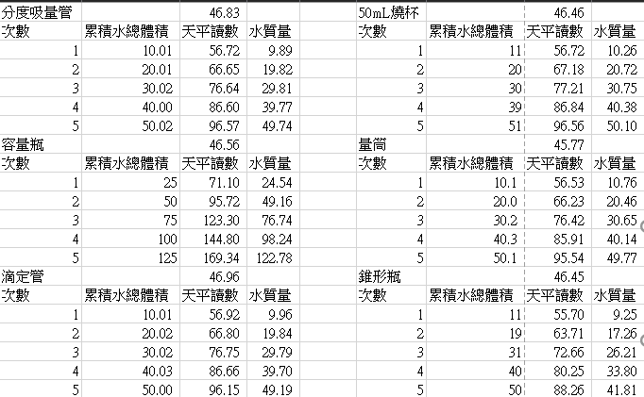【實驗數據與作圖分析】

